毕业后的这几年，从前端工程师转到交互设计，再由交互设计转为产品经理，一路上不断的去探索和适应新的工作、新的团队。这其中的驱动力有自身兴趣的转变，有职业发展的影响，同时，也一直有一个在心里驱动着我的愿望，就是希望能够有机会将“用户体验”做得更好。没错的，我离开“用户体验部”，是希望有机会将“用户体验”做得更好。

转了产品经理后，需要从更加全局的角度去思考每一件事情，这其中也包括用户体验。但思考东西得多了、杂了，反而对于用户体验这件事情有了一些更加清晰的认识。虽然听起来，“用户体验”这东西就跟“情怀”一样，已经被说烂了。但是，就当是作为对设计师工作的纪念吧，这个时候我想写几篇用户体验方面的科普文章，观点也不一定对或错，但是希望能够针对这个话题，跟更多的同学，特别是产品经理和设计师们，来聊一聊我们心目中真正的“用户体验”。

**第一部分：先纠结两个概念「用户体验」和「设计」**

其实关于用户体验的定义，虽然有一个国际标准（ISO 9241-210），但是我觉得它的描述过于“散”，过于学术化。所以在网上翻来翻去，我决定使用这个定义：

用户体验（User Experience，简称UX）是一种在用户使用产品过程中建立起来的纯主观感受。

这个定义中提到了3个关键词，分别是「用户」、「过程中」和「主观感受」。我以为，这3个关键词构成了用户体验的灵魂。我们来一一分析。

**用户**

「用户」意味着，对于不同的目标用户来说，「好的用户体验」的定义是不同的。所以如果脱离了用户，是无法评价一个产品的用户体验的。

可能很多朋友都认为我们应该将产品做得尽量的“简单”，最好是用户不需要学习就能“自然的”使用。这个原则可能对于大部分面向大众的产品来说，是对的。但是在另外一些情况下，就不一定了。比如说：美图秀秀和Photoshop都可以处理图片，但是它们的用户体验哪个好，哪个不好呢？这事儿我看还真不能简单的下结论。

美图秀秀的目标用户，可能是一些妹纸们。她们的一个典型用户场景，是用手机自拍，希望把自己变得更“美”一些，然后发到朋友圈上面去。大部分妹纸估计并没学过设计或者美术，可能也不太懂摄影，但是美图秀秀可以让妹纸们只通过简单的点按、选择，就能把自己的照片变美。不需要过多的思考，不需要专业知识，所以，在这个场景中，它的「用户体验」是好的。

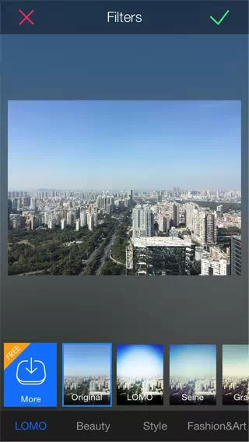

上图：在美图秀秀中选择一种风格

但Photoshop的目标用户，估计并不是这些妹纸们，而是专业的设计师。对于一个专业的设计师来说，他用Photoshop工作，这时「能够最大限度的帮助设计师表达他们的创意」才是好的用户体验。为了做到这一点，专业的设计师并不介意去深入的学习这个软件的使用方法。从“易用性”来看，Photoshop显然不够易用，但对于专业设计师来说，它的体验太棒了！

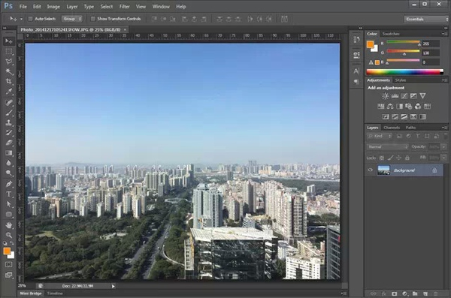

上图：在Photoshop中打开一张图片，可以进行复杂的图像处理工作

再看一个例子：在现代的电子产品中，图形界面已经应用得非常广泛了。我们一般认为，图形界面更加生动、易用、易学。从这个角度看，图形界面的用户体验是好的。但是如果你去问一个专业的运维工程师，问他们配置服务器的时候用图形界面还是命令行，他们基本上都会选命令行。相比于图形界面，命令行的“易用性”太差了，不学习根本不会用。但是对于运维工程师来说，命令行更加简洁、精确和高效。他们使用命令行可以提升工作效率，可以更快更好的完成工作，然后回家陪老婆。这才是用户体验好吧。

**过程中**

「过程中」告诉我们，在设计用户体验的时候，需要考虑用户所处的环境和使用场景。

我们使用电脑时的环境大部分是相对稳定的环境，例如办公室、家里、咖啡馆等等。但是使用手机的环境就不一定了，有可能在地铁车厢中、电梯中、旅行路上，这样意味着，使用手机的时候可能会伴随晃动、光线变化、网络不稳定等等因素。所以在做具体设计的时候，这两边会有一些区别。

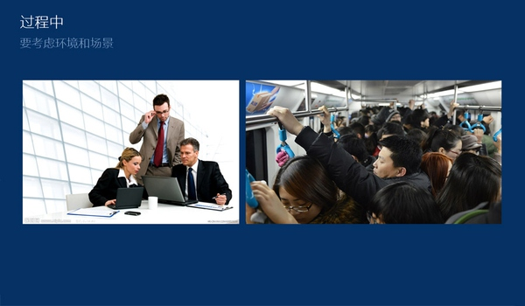

上图：在不同的环境和用户场景下，需要不同的功能来支撑「好的体验」

例如：在很多阅读类的应用中，都会提供“夜间模式”功能。如果你睡觉前，躺在被窝里，关了周围的灯，那平时常见的黑底白字的屏幕可能会变得很刺眼，这时将背景换成深色，调低文字与背景的对比度，在黑暗中能够帮助你更好的阅读。所以这时“看不清”的文字用户体验反而是好的。

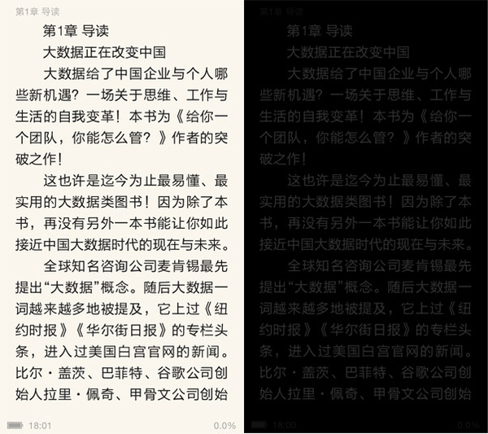

上图：在某阅读app中，左侧是其正常的界面，右侧是开启了“夜间模式”的界面。右侧的文字虽然在电脑屏幕上可能看不太清楚，但是如果把灯关掉，用iPhone来查看，就比较柔和，适合阅读了。

**主观感受**

「主观感受」提示我们，不要浮于表面。一个优秀的产品经理或者设计师，一定会倾听用户的反馈，但绝不会被用户牵着走。他们需要去挖掘用户主观感受背后真正的需求。

据说，福特汽车公司的创始人亨利•福特说过一句话：“If I had to ask customers what they want, they will tell me: a faster horse.”在网络上，曾经有很多人讨论过这句话，特别是《乔布斯传》出版后，很多人以此为论据试图证明用户研究是没用的，产品设计者主观的“感觉”才是关键。

我并不反对“感觉”的重要性，但是其实我们只要对这句话稍作分析就能看出，福特的客户其实已经清晰的表达出了他们的需求，只不过，并不是“horse”，而是“faster”。而汽车最终超越了它的竞品——马，其中一个重要的因素也的确是faster。所以在速度这一点上面，汽车的用户体验是好的。但是否就能说明，马的用户体验不好呢？当然不是，如果到了没有公路崎岖不平的地方，即便还是比速度，十有八九还是马更强一些。

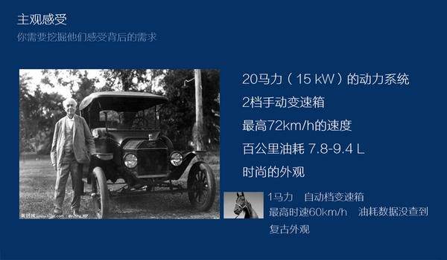

上图：福特和他的T型车，注意速度，比马快哦~

讨论完了用户体验，我们再来纠结一下「设计」吧。

大部分时候，我们在公司内部所说的设计，指的是狭义的设计，偏重于“表现层”的设计。互联网公司里面的各种“用户体验设计团队”负责的大部分是界面层面的设计。但是，界面能代表「用户体验」吗？

其实在我的理解中，「设计」这两个字所涵盖的范围是很大的，甚至夸张点儿，可以这样讲：人类所从事的全部工作，拆分出来一共就只有2件事情，一个叫「设计」，另一个叫「工程」。去思考，要做什么，要怎么做，叫设计；去做，叫工程。并且在现代社会，大部分的工作其实是包含这两者的，只是谁多谁少而已。

例如，我们说邓公是“改革开放的总设计师”，这里的设计显然就跟我们平时所说的设计是不一样的，他设计的是整个改革开放的策略。

例如，一个律师，他是设计师还是工程师呢？我倾向于认为他是「设计师」，他设计的是每一个案子应该如何辩论，要引哪部法律的那一条，整个的这些策略。一个基金经理，他是设计师还是工程师？他更像「设计师」，他设计的是投资策略，是分摊风险的方式。一个开发工程师，他当然是「工程师」，因为他负责把产品经理的需求用代码“做出来”，他更关注的可能并不是需求本身，而是具体的代码如何写，以及如何写代码能够运行得更高效，能够让服务更稳定，让程序包更小。一个清洁工，他是设计师还是工程师？看起来好像更像「工程师」，因为大部分时候，他是在干活的，但一个“经验丰富”的清洁工，绝对会去思考，地板如何清扫会更干净、更快速，这就是设计啊。

回到互联网产品上来，我以前曾经总结过，影响互联网产品用户体验的主要有4个因素，这些因素其实都是需要设计的，这其中任何一个“设计”不合理，结论都是“用户体验不好”。它们分别是：产品策略、用户界面、技术、运营。

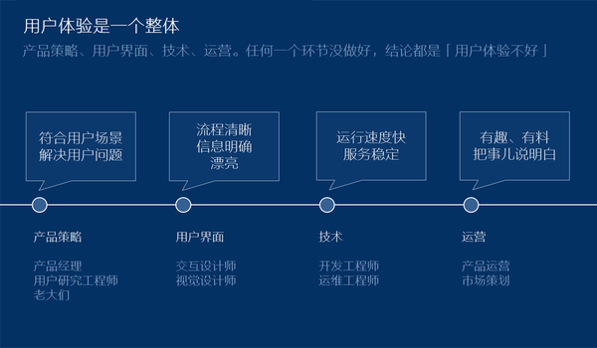

所以从这个角度来看，「用户体验部」的设计师能够cover到的，其实仅仅是「用户界面」这一个环节而已。而所谓的「设计」，则是有着更加广阔的延伸。

**第二部分：设计原则概览**

我们还是把关注的焦点从“哲学”的层面，拉回到具体的产品设计上吧。任何领域，一定都会有一些基础原则作为这个领域里面的方法论，这些原则往往是前人经过大量的分析和实践得出的，一般情况下，后人可以直接使用。我挑选了一些我认为常用的设计原则与大家分享。但是在叙述这些原则之前，还是要先明确一下对待它们的基本态度，就是：反对「原教旨主义」。

原教旨主义是一个宗教名词，具体的介绍你可以去维基百科上搜一下。很多宗教都会有原教旨主义的分支，概括起来，原教旨主义者的典型特征如下：

•试图回归原初的信仰的运动

•提倡对其宗教的基本经文或文献做字面的、传统的解释

•并且相信从这些阐释中获得的教义应该被运用于社会、经济和政治生活的各个方面

在整个人类历史上，原教旨主义给人类带来了巨大的灾难，为此有很多无辜的人牺牲。同样，在「设计」中，也存在类似的原教旨主义，我将其特征概括为下面这几点：

•死扣设计原则的字面意思，不考虑或较少考虑场景、整体逻辑

•对「潮流」盲目跟风

•任性。不考虑或较少考虑狭义设计以外的因素

同样，「设计原教旨主义」也会带来灾难，我们或许会在后面的文字中看到相关的案例。好吧，我们正式开始阐述设计原则。

**原则1：符合用户使用需求**

是的，一般的基础原则，讲出来都像是废话。设计一个产品，最基础的原则就是要符合用户的使用需求。上文提到的福特，就是成功的在“速度”这个关键点上，设计出了符合用户需求的产品，提升了用户体验，于是大获成功。确定需求是一个产品经理的基本工作内容，有很多方法和工具可以帮助我们找到用户的需求。例如观察用户行为、分析数据、构建用户场景等等。由于这篇文章是从用户体验的角度切入，所以在这个原则中，我们来讨论这样一个问题：你觉得12306这个服务的用户体验如何？

听起来好像又是一句废话。我们翻一翻网上的各种评论就知道，大家对于12306基本上是骂声一片的。例如，在知乎上面就有一个类似的问题：

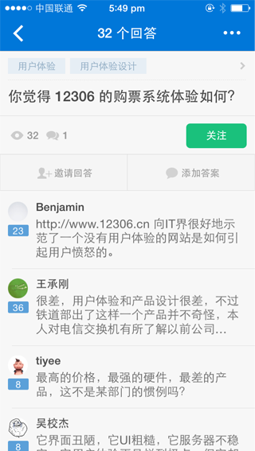

如你所料，一片骂声，甚至当年还有人说你们这些做“用户体验”的，做“设计”的，P用没有，你看人家12306，“设计”得那么烂，PVUV流量不照样是全国领先，所以“用户体验”没用。我觉得说这话的人，一方面是冤枉我们这些“做设计”的人了，另一方面，只能说，您对“用户体验”的理解还不够。如果把12306看做一个互联网产品，它的体验真的是烂到极点了。交互流程混乱、UI难看、服务不稳定等等。但是请注意，我的问题是“12306这个「服务」的用户体验如何”。从服务的角度看，12306是一个帮你买火车票的东西。我们想一下在没有12306的时候，我们买火车票的体验是怎样的呢？那年我在北京，零下20多度的气温，为了买到过年回家的火车票，我需要凌晨4点半起床，搭最早一班2号线地铁到北京站；需要排3个小时的队，有时候还是在室外排；但你会发现总是会有1到2个人排在你前面，好不容易开始卖票了，他们会天南海北买一堆车票。虽然你排第二，但是轮到你的时候，卧铺票保证已经卖光了。

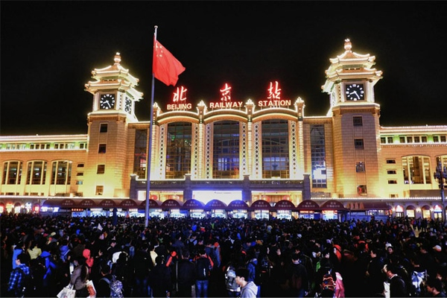

上图：北京站门口排队购票的人群

但是现在有了12306，你依然只是「有可能」在上面买到票而已，但是至少我觉得，概率并不低于去车站排队。在这个前提下，你可以放票的时候再起床，可以坐在温暖的家里，可以一边喝咖啡一边点鼠标。平心而论，对于买票这个需求来说，12306的体验比去火车站好太多了。

从产品策划角度，我把一个产品的「体验」分为3个层级，分别是「有用」、「可用」、「易用」。

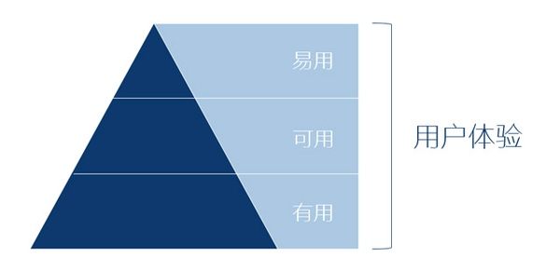

而12306这货，在「有用」这个层级上是要等于或优于排队的，虽然在「可用」和「易用」两个层级做得很差，但综合起来，其「用户体验」还是要优于其“竞品”——去火车站排队。

**原则2：基于用户的心理模型设计**

这个原则听起来有点儿抽象，但如果我在后面加上后半句，理解起来就会容易一些：基于用户的心理模型设计，而不是基于业务或者工程模型，更加不是基于你自己的想法。

我们来研究这样一个用户场景：假设我的房东给我发短信，催我交房租，内容如下：

harry啊，该交房租了啊。把钱汇到我的银行账户吧。建设银行，622600000001123，户名：房东

这条短信中，核心信息有3个，银行名称、账号和户名。于是我打开某银行的手机app，点击了一个叫“转账汇款”的入口后，看到了这样一个界面：

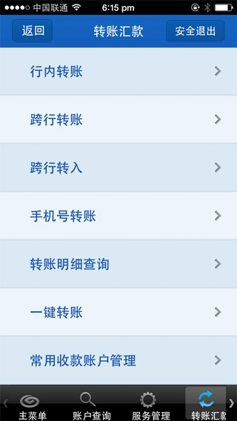

这是一个典型的基于业务模型，而不是用户的心理模型来设计的功能。行内转账、跨行转账我还能理解，但是不免想到，如果只给我一个框，选择对方的银行名称，难道app本身还没办法判断是“行内”还是“跨行”吗？第三项叫“跨行转入”… 听起来好像是我会收到钱，它为什么会出现在“转账汇款”里面呢？好奇怪。后面，“手机号转账”和“一键转账”又是什么东西？如果我想使用这两个功能需要另外开通吗？另外“手机号转账”，听起来好像是不需要知道对方的账号，知道对方的手机号就能转账？是这个意思吗？但是如果对方没开通这个服务，会怎样？我的钱会不会丢？万一有两个人在银行使用了同一个手机号，我的钱到底会汇到哪儿去呢？

如果对于一个像我一样，至少还上过几年学，自己本身在做互联网，并且其实每个月都要用相同方式交房租的人来说，看到这些都会糊涂的话，那如果对方是一个不懂互联网，不懂金融的普通用户呢？简直是灾难。

但相比之下，我们看看互联网公司做的产品，就很不一样了。下图是支付宝的“转账汇款”界面：

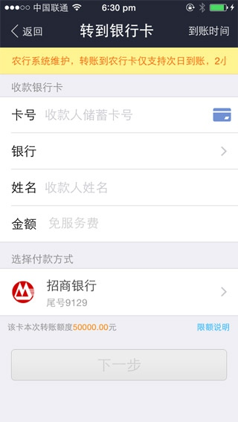

这个界面上，只有卡号、银行、姓名和金额4个必填项目，与房东提供的信息高度重合，完全符合用户的心理模型。作为普通用户，几乎完全不需要思考，即可使用了。（虽然展示的是界面，但实际上我们并不是在讨论界面本身，而是其背后的设计思想）

再举一个例子，是我亲身经历的。我之前在“腾讯微云”这个项目做交互设计，我们用了很长时间，产品、设计、开发通力合作，终于做出了我们自己认为很牛x的微云2.0手机客户端。平心而论，微云2.0在当时，不论是功能上，还是狭义的“设计”上，包括给用户提供的存储容量上，在国内都是领先的。于是我们信心满满的将它提交到了App Store，过了一段时间，我们去翻看用户的评论，好的就不说了，但是用户骂的，大部分集中在同一个问题上。先卖个关子，您能从下面这几张对比图上，猜到用户可能骂什么吗？

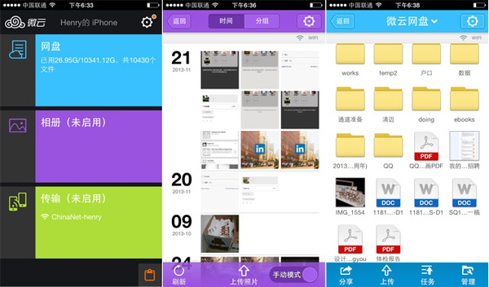

上图：微云1.6（旧版）的iPhone客户端截图

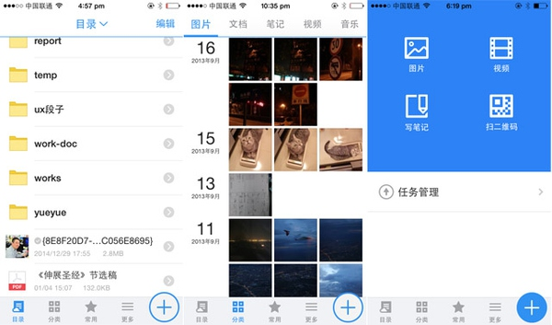

上图：微云2.0（新版）界面。以内容为核心，帮助用户更加方便的找到存在云端的内容，同时引入分类概念，使检索更加有效。在交互、界面风格等方面也更加“现代”。

怎么样？对比了这两个版本的截图后，有没有猜到，用户最不满意的骂的最多的是哪里？恩，估计你猜不到，因为截图上没有体现出来。哈哈~~ 事实上，用户抱怨最多的，可能占80%以上的，是一个叫“签到”的运营功能。如下图所示：

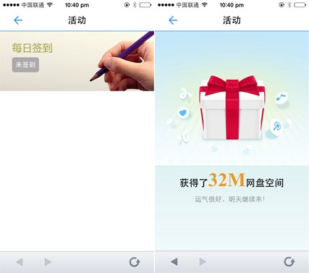

签到这个功能跟所有你见过的类似功能差不多，是用来拉活跃度的。具体来讲，就是用户每天可以打开微云，在一个特定的地方点一下，就能获得一些空间，少则16M，多则512M。

微云2.0发布前夕，正好是国内“网盘大战”最火热的时期。竞品们推出了各种各样的送空间活动，有送10G的，有送20G的，有送几百G的，也有上T的。微云自然也不甘落后，喊出了赠送10T空间的口号。只要进行几个简单的操作（例如登录手机客户端），就可以获得10T空间，到了后来，几乎是只要注册就能拿到10T的空间了。按照我们掌握的数据，结合国内的网速，我们认为10T是很大的空间，很多用户可能“一辈子”都用不完。既然如此，在微云2.0发布时，我们选择了将签到功能砍掉（当时想的是，以后上一个更完善的用户等级体系），我们的逻辑很简单，你既然都已经有10T空间了，并且你拼命用都很难用完，那每天送你的那几百M空间，自然是没有意义了。

但出乎预料的是（现在想来，简直是必然的），用户对于升级了新版后找不到签到功能这件事情大为愤怒（前提是他们知道自己已经拥有10T的存储空间），纷纷到App Store给一星，破口大骂，甚至在百度贴吧“微云吧”里面开始流传旧版本的apk安装包用来降级。最终，我们加回了签到功能（HTML5做的，不需要升级客户端）。

这是一个比较典型的，没有“基于用户的心理模型设计”，而是基于业务模型和自己的想法设计的案例。按照业务模型来思考，既然空间已经足够多，那每天增长的那一点点空间显然是无意义无价值的；但是如果结合用户的心理模型，就很容易理解用户的行为。很多用户已经习惯了每天过来点一下，到也不一定是送的那一点儿空间他真的有用，只是这样的行为会很大程度上加深用户的成就感，这就是“人性”啊。